Escuela Superior Politécnica del Litoral

Facultad de Economía y Negocios

**Examen de Mejoramiento de Economía Estadística Computarizada**

# Febrero 18, 2011

Nombre: ____________________________________________ Paralelo:________

## TODOS LOS TEMAS TIENEN EL MISMO PUNTAJE

* Basados en el siguiente histograma que muestra la frecuencia actual de los precios de cierre de una acción en particular en Nueva York puede decirse que la clase que contiene al percentil 80 es:

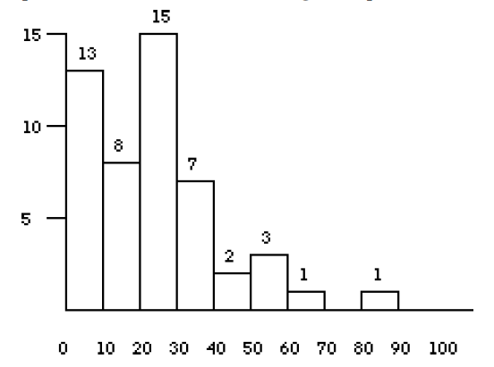

( ) 20-30

( ) 10-20

( ) 40-50

( ) 50-60

( ) 30-40

* Considere la siguiente ojiva. Un estudiante se considera “suficiente” si sus calificaciones se encuentran entre 55 y 70. ¿Qué porcentaje de alumnos son “suficientes”?:



( ) 25%

( ) 30%

( ) 20%

( ) 50%

( ) 15%

* Muchas de las escuelas profesionales exigen a los solicitantes a una prueba estandarizada. Supongamos que 1000 estudiantes rinden la prueba, y usted encuentra que su marca de 63 (de 100) fue el percentil 73. Esto significa que:

( ) Al menos el 73% de la población tiene 63 o mejor.

( ) Al menos 270 personas tiene 73 o mejor.

( ) Al menos 270 personas tiene 63 o mejor.

( ) Al menos el 27% de la población tiene 73 o peor.

( ) Al menos 730 personas tiene 73 o mejor.

* 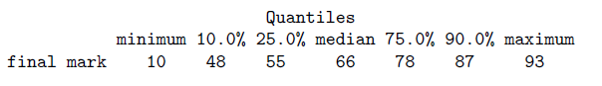Un instructor decide "curvear" calificaciones en un curso en función de la medidas de los cuarteles. Se tienen los siguientes resultados:

¿Cuál de las siguientes aseveraciones es FALSA?

( ) Aproximadamente 1/4 de la clase recibió una puntuación de 55 o menos.

( ) Alrededor de 3/4 de la clase recibió una puntuación de 75% o menos.

( ) Aproximadamente el 50% de la clase recibieron calificaciones de entre 55 y 78.

( ) Este método asigna notas con respecto a cómo otros lo hacen en una clase más que en contra de una norma absoluta.

( ) Este método siempre tiene la mitad de la clase en o por encima de la media de

calificaciones.

* Si la mayoría de las medidas en un amplio conjunto de datos son de aproximadamente la misma magnitud a excepción de unas pocas medidas que son un poco más grandes que el resto, ¿Cómo sería la media y la mediana del conjunto de datos y de qué forma sería un histograma de los datos que se tienen?

( ) La media sería menor que la mediana y el histograma sesgado hacia la izquierda.

( ) La media sería mayor que la mediana y el histograma sesgado hacia la derecha.

( ) La media sería mayor que la mediana y el histograma sesgado hacia la izquierda.

( ) La media sería menor que la mediana y el histograma sesgado hacia la derecha.

( ) La media sería igual a la mediana y el histograma simétrico.

* En general, ¿cuál de las siguientes afirmaciones es FALSA?

( ) La media de la muestra es más sensible a los valores extremos (aberrantes) que la mediana.

( ) El rango muestral es más sensible a los valores extremos que la desviación estándar.

( ) La desviación estándar es una medida de dispersión alrededor de la media.

( ) La desviación estándar es una medida de dispersión alrededor de la mediana.

( ) Si la distribución es simétrica, entonces el promedio será igual a la mediana.

* Las calificaciones de 15 niños en una clase de matemáticas se registraron en orden ascendente como sigue:

4, 7, 7, 9, 10, 11, 13, 15, 15, 15, 17, 17, 19, 19, 20

Después de calcular la media, la mediana y la moda, se descubre un error: Uno de los 15 es en realidad un 17. Las medidas de tendencia central que cambian son:

( ) Solo la media

( ) Solo la moda

( ) Solo la mediana

( ) Solo la media y la moda

( ) La media, la mediana y la moda

* ¿Cuál de las siguientes afirmaciones es FALSA?

( ) El número 3, 3, 3 tienen una desviación estándar de 0.

( ) Los números 3, 4, 5 tienen la misma desviación estándar, como 1003, 1004, 1005.

( ) La desviación estándar es una medida de dispersión alrededor del centro de los datos.

( ) Los números 1, 5, 9 tienen una menor desviación estándar de 101, 105, 109.

( ) La desviación estándar es interpretable, particular que prevalece sobre la varianza.

* La probabilidad de que una determinada máquina producirá un artículo defectuoso es

1/4. Si una muestra aleatoria de 6 artículos está tomada de esta máquina, ¿cuál es la probabilidad de que haya 5 o más unidades defectuosas en la muestra?

( ) 1 / 4096

( ) 3 / 4096

( ) 4 / 4096

( ) 18/4096

( ) 19/4096

* El número de accidentes de tráfico por semana en una ciudad pequeña, tiene una distribución de Poisson de distribución con media igual a 1,3. ¿Cuál es la probabilidad de al menos dos accidentes en 2 semanas?

( ) 0,2510

( ) 0,3732

( ) 0,5184

( ) 0,7326

( ) 0,4816

# PARTE PRÁCTICA

TEMA 2

Con la siguiente base datos:



Estime la siguiente regresión para una empresa vendedora de zapatos para mujer:

Qi=Bo+B1*Pi +B2*GPi+Ei

Donde:

Q: es la cantidad de pares de zapatos vendidos al mes

P: es el precio promedio de los zapatos (en dólares) durante el mes

GP: es el gasto mensual en publicidad

Conteste los siguientes enunciados:

1. Estructure la regresión lineal
2. Presente el valor e Interprete el coeficiente B1, B2
3. ¿Cuál es la variación esperada en la cantidad vendida si se aumenta el gasto de publicidad en US$250, y el precio permanece constante, e interprete.
4. ¿Si se realiza una campaña publicitaria valorada en 800 dólares para el próximo mes, y el precio promedio de los pares de zapatos se mantiene en 30 dólares, ¿Cuál sería la cantidad esperada vendida, e interprete?
5. ¿Qué porcentaje de la variación total de Q es explicado por la variación de la regresión, e interprete?